MEMORIU PREZENTARE

- Denumirea proiectului:
“INFIINTARE FERMA BOVINE”

- Titular:
- Numele companiei: S.C. PALYOV FARM S.R.L.
- Adresa postala: Nădlac, str. Mihai Eminescu, nr. 50, cod poștal 315500
- Numarul de telefon: 0745317387, adresa de e-mail: jarhitectura@gmail.com
- Numele persoanelor de contact: Palyov Pavel, Muresan Laura
- Director/ Manager/ Administrator: Palyov Pavel
- Responsabil pentru protectia mediului: Muresan Laura

- Descrierea proiectului:
a) Rezumat al proiectului: Se doreşte autorizarea amplasarea unei haleă adăpost bovine, împreună cu spații conexe: depozitare hrană, platforme dejecții, spații administrative, spații tehnice pentru aparatele de muls și depozitarea temporară a laptelui.
Terenul la care face referire proiectul este situat în orașul Nădlac, identificat prin CF nr. 317357 Nădlac. Zona este una preponderent industriala.
Terenul are formă regulată în plan, exceptând latura 1-2-3, paralelă cu drumul județean (la un unghi de aproximativ 150° față de laturile longitudinale) o suprafață de 23100mp și un perimetru de 986m, având laturile, conform plan topografic:
• 1-2-3 (spre vest, în vecinătatea DJ709J) – 105m
• 3-4 (spre sud) – 454m
• 4-5 (spre est) – 56m
• 1-5 (spre nord) – 370m
Terenul este în proprietatea privată a lui Palyov Martin și are destinația de teren agricol, nefiind instituit un regim special de protecție sau interdicție prin documentații de urbanism. Potențialul agricol va fi stabilit prin aviz DADR Arad.
Bilantul teritorial:

- suprafata totala teren: 23100 mp
- suprafata construita: 1695 mp
- suprafata desfasurata: 1753 mp
- P.O.T = 7,34%
- C.U.T = 0,07

Natura suprafetei | Suprafata | Procent
Constructii | 1695mp | 7,34%
Platforma betonata  Carosabil  Pietonal | 1185,30mp  1085,30mp  100mp | 5,13%  4,70%  0,43%
Zona verde | 20219,7mp | 87,53%
Total | 23100mp | 100.00%

b) Justificarea necesitatii proiectului: Bovinele produc 83% din producția de lapte la nivel mondial, iar în România laptele contribuie cu 7% din totalul de calorii consumate și 14% din totalul de proteine consumate de oameni. Bovinele, consumând produse vegetale, realizează cea mai mare cantitate de proteine pe hectarul de teren arabil. România importă anual în jur de 70000 de tone de lapte brut. Din acest motiv se dorește realizarea unui adăpost pentru creșterea bovinelor și a unor spații conexe: depozitare și preparare hrană, depozitare dejecții și spații cu vestiare pentru a permite modernizarea fermei curente și extinderea ei, aducând-o la standarde europene, pentru eficientizarea procesului, reducerea de energie și reducerea poluării.
c) Valoarea investiției: valoarea estimată a construcțiilor și montajului este de 3 624 332,07, lei fără TVA.
d) Perioada de implementare propusă: Durata de implementare este de 36 de luni.
e) Planșe reprezentând limitele amplasamentului proiectului, inclusiv orice suprafață de teren solicitată pentru a fi folosită temporar (planuri de situație și amplasament).
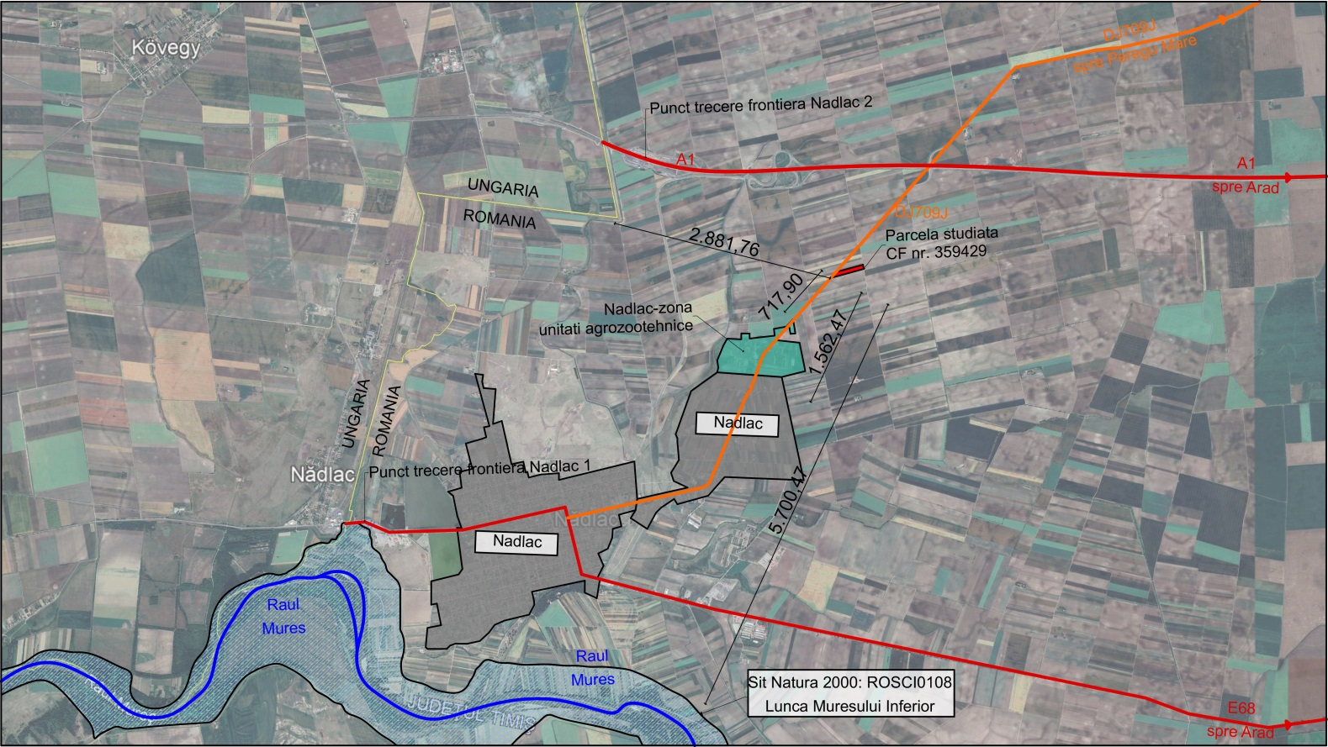
Fig. III.1 Planșă de încadrare cu distanțe până la vecinătăți: intravilane, arii protejate, cu marcarea cailor de transport și a râului Mureș. Plan suport: Google Earth
Se observă ca că
f) Caracteristicile fizice ale intregului proiect:
– profilul și capacitățile de producție;
Ferma își propune producția de lapte cu o capacitate de 68 vaci în lactație, 12 vaci în repaus mamar, 72 de viței anual din care 36 de vițele și 36 de tăurași, 24 juninci, cu un efectiv total de 168 de capete.
Capacitățile de producție anuală sunt:
- lapte: 622,200 l
- carne (viței 3 luni): 7040kg
- vaci reformă: cca 3 capete
- gunoi de grajd: 1500 tone
– descrierea instalației și a fluxurilor tehnologice existente pe amplasament (după caz); descrierea proceselor de producție ale proiectului propus, în funcție de specificul investiției, produse și subproduse obținute, mărimea, capacitatea;
Se propune o construcție cu structură metalică (varianta cea mai eficientă din punct de vedere economic și al partiului) cu funcțiunea de adăpost bovine, având dimensiunile maxime de 80x21m, cu axele transversale 1…17 și longitudinale A…E.
Se propun pereți de compartimentare între axele 1-3 pentru spațiile anexe și administrative și pereți despărțitori în axele 4, 9, 10, 11, precum si in axele 12, 13 si 15 pentru a delimita platforma de dejectii (12-15), respectiv zona pentru vitei(15-17).
Capacitati (In unitati fizice si valorice) Regimul de inaltime: parter + etaj 1
CARACTERISTICILE CLADIRII:
- Categoria de importanta C - importanta normala
- Clasa de importanta conform P100-1/20131V
- Zona de protectie antiseismica ag = 0,20, Tc = 0,7s
- Cota ±0.00 este cota pardoselii finite de la parter.
Clădirea va fi acoperită cu tablă prevazută cu folie anticondens (condensul rezultat din evapoarea și condesarea amoniacului din gunoiul de grajd poate provoca iritații animalelor) iar această folie este soluția cea mai eficientă economic pentru evitarea condensului, montarea de panouri izolate sandwich nu se justifică că preț atâta timp cât grajdul este de tip semideschis „adică fațadele laterale ale adăpostului vor avea un parapet de beton până la înălțimea de 1,5 m iar restul fațadei va fi construită din plasă antivânt retractabilă, montată pe un sistem de înfășurare care va fi controlat electronic, conectat la senzori de vânt, caldură, umiditate, iar marea parte a timpului acestea vor fi deschise. Numai in perioade scurte de timp când vor fi temperaturi sub 5 -7 grade acesta vor fi închise.
Doar spațiul pentru viței va fi de tip închis cu panouri sadwich, dar și acesta va fi dotat cu aerisitoare în tavan pentru eliminarea aerului viciat.
În rest, pardoseala va fi din beton periat pentru a fi aderent. Vacile vor sta pe un pat înălțat la 15 cm care va fi capitonat cu saltele, eliminând necesitatea folosirii paielor de așternut, fiind varianta și mai economică și mai ecologică (se elimină spațiul necesar depozitării paielor, combustibilului necesar procesării, se reduce cantitatea de gunoi rezultat). Din acest motiv, gunoiul rezultat este semilichid și va fi adunat din grajd cu ajutorul unor pluguri care îl vor aduna în fosa de sub platforma de gunoi, totodată realizându-se curățenia mai rapid și mai eficient în regim non stop.
– materiile prime, energia și combustibilii utilizați, cu modul de asigurare a acestora;
Alimentarea cu apă este asigurată prin foraj în incintă.
Conducta de apa rece va pătrunde în hala în două locuri și se vor monta doi robineți dublu servici. Conductele de apa rece se vor poza în șapă pentru a evita lovirea lor. Cei doi robineți sunt folosiți pentru spălarea pardoselii halei. Conducta de apă rece va fi izolată anticondens cu izolaţie de cauciuc cu grosimea de 9mm.
Grajdul este dotat cu un sistem automat de adapare, acesta fiind alimentat de către o MOTOPOMPA racordată la un puț forat care urmeaza a fi amplasat pe parcela unde se propune investiția.
Apele uzate vor fi colectate prin intermediul unor tuburi de canalizare și vor fi duse spre două tancuri septice vidanjabile. Acestea vor fi golite periodic de către o firmă autorizată. Un tanc va fi utilizat exclusiv pentru deversarea apei folosite la spălarea tancurilor de lapte.
Apele pluviale vor fi deversate înspre zonele verzi de pe parcelă.
Având in vedere că sursa de energie electrică este un SISTEM DE PANOURI FOTOVOLTAICE, in perioada capacității reduse a energiei electrice produsă de acesta suplimentam sursa de energie pt consumul zilnic cu ajutorul unui GENERATOR.
Iluminatul se va realiza atât natural cât artificial, realizat conform NP061/2002 - Normativ pentru proiectarea şi executarea sistemelor de iluminat artificial din clădiri.
Ventilația se realizează natural prin intermediul ferestrelor, în cazul spațiilor administrative și prin cadrul discontinuităților în fațadele halei și fânarului.
Alimentare cu gaz metan - nu este cazul.
Alimentare cu căldură. În zona studiată nu există surse de alimentare cu căldură centralizate. Încălzirea spațiilor interioare se va asigura prin aeroterme.
Combustibilul utilizat este motorina, folosită pentru alimentarea tractoarelor și a altor utilaje cu care se prelucrează hrana și benzina/motorina pentru a suplimenta cantitatea de energie electrică verde, cu ajutorul unui generator, mai ales în perioadele în care sistemul de panouri fotovoltaice nu produce.
– racordarea la rețelele utilitare existente în zonă;
Există rețele în proximitatea amplasamentului care nu necesită protecție/relocare. Se folosesc surse alternative: puț forat, fose septice ecologice, generare de energie prin panouri fotovoltaice.
– descrierea lucrărilor de refacere a amplasamentului în zona afectată de execuția investiției;
La finalizarea șantierului, necesitatea refacerii amplasamentului se rezumă la refolosirea pământului excavat în cadrul săpăturilor, preponderent strat vegetal, pământ care va fi împrăștiat pe suprafața rămasă liberă a parcelei, într-un strat subțire.
– căi noi de acces sau schimbări ale celor existente;
Accesul se realizează din De1888, pe latura estică a parcelei.
– resursele naturale folosite în construcție și funcționare;
Pentru realizarea proiectului, se vor folosi materii prime și materii rezultate din prelucrarea materiilor prime: combustibili fosili, apă, metal prelucrat, elemente componente beton (ciment, pietriș, etc.), cherestea pentru cofraje, membrane, folii, sticlă, tâmplării, cauciuc, alte materiale.
Pentru funcționare, se vor folosi combustibili fosili, radiație solară pentru energie verde, hrană animale din culturi agricole, apă pentru adăpare din foraj, etc.
– metode folosite în construcție/demolare;
Construcțiile se realizează prin metode uzuale, în funcție de tipul de structură. Se realizează săpături pentru fundații, se montează armătura, se toarnă fundațiile din beton armat, iar suprastructura se realizează prin montarea fermelor metalice prefabricate sau zidire de blocuri de zidărie și turnare de stâlpi și grinzi din beton armat.
– planul de execuție, cuprinzând faza de construcție, punerea în funcțiune, exploatare, refacere și folosire ulterioară;
Implementarea proiectului se va realiza în 36 de luni, în funcție de semnarea contractelor.
Durata de viață a construcțiilor este de 50 de ani.
– relația cu alte proiecte existente sau planificate;
Nu există alte proiecte în incintă, ci este de sine stătător.
– detalii privind alternativele care au fost luate în considerare;
În conformitate cu tema de proiectare, construirea unui spațiu pentru depozitarea produsului agricol primar - lapte, fără procesare - și în vederea stabilirii tipului de construcție, respectiv a variantei constructive, prezentăm următoarea analiză și, totodată, în calitate de proiectant, recomandarea variantei optime:
Varianta 1: edificarea constructiilor propuse cu fundatii izolate din beton armat, cu suprastructura din cadre metalice din europrofile laminate la cald, contravantuite longitudinal si transversal cu profile metalice cu sectiune rectangulara sau circulara si otel rotund, sarpanta metalica, inchideri si invelitoare din table cutata/prelate, prinse de structura cu suruburi autofiletante si pereti din BCA de grosimi variate pentru inchiderea spatiilor.
Varianta 2: edificarea unor constructii cu fundatii izolate si continue din beton armat, legate cu grinzi de fundare din beton armat, cu o suprastructura realizata din cadre din beton armat (stalpi, grinzi), cu inchideri din panouri prefabricate din beton armat, sarpanta din elemente prefabricate din beton armat, invelitoare din panouri tip sandwich; realizarea unei platforme pentru circulatii din balast si piatra sparta compactata.
– alte activități care pot apărea ca urmare a proiectului (de exemplu, extragerea de agregate, asigurarea unor noi surse de apă, surse sau linii de transport al energiei, creșterea numărului de locuințe, eliminarea apelor uzate și a deșeurilor);
Se propune realizarea unui foraj de apă și a două fose septice (una pentru apa menajeră, iar cealaltă pentru apa rezultată din spălarea tancurilor de lapte).
– alte autorizații cerute pentru proiect.
Avize și acorduri cerute prin certificatul de urbanism.

IV. Descrierea lucrărilor de demolare necesare:
Nu este cazul. Nu se propun lucrări de demolare.

V. Descrierea amplasării proiectului:
– distanța față de granițe pentru proiectele care cad sub incidența Convenției privind evaluarea impactului asupra mediului în context transfrontieră, adoptată la Espoo la 25 februarie 1991, ratificată prin Legea nr. 22/2001, cu completările ulterioare;
Distanța până la cel mai apropiat punct al graniței cu Ungaria este de 2,88km.
– localizarea amplasamentului în raport cu patrimoniul cultural potrivit Listei monumentelor istorice, actualizată, aprobată prin Ordinul ministrului culturii și cultelor nr. 2.314/2004, cu modificările ulterioare, și Repertoriului arheologic național prevăzut de Ordonanța Guvernului nr. 43/2000 privind protecția patrimoniului arheologic și declararea unor situri arheologice ca zone de interes național, republicată, cu modificările și completările ulterioare;
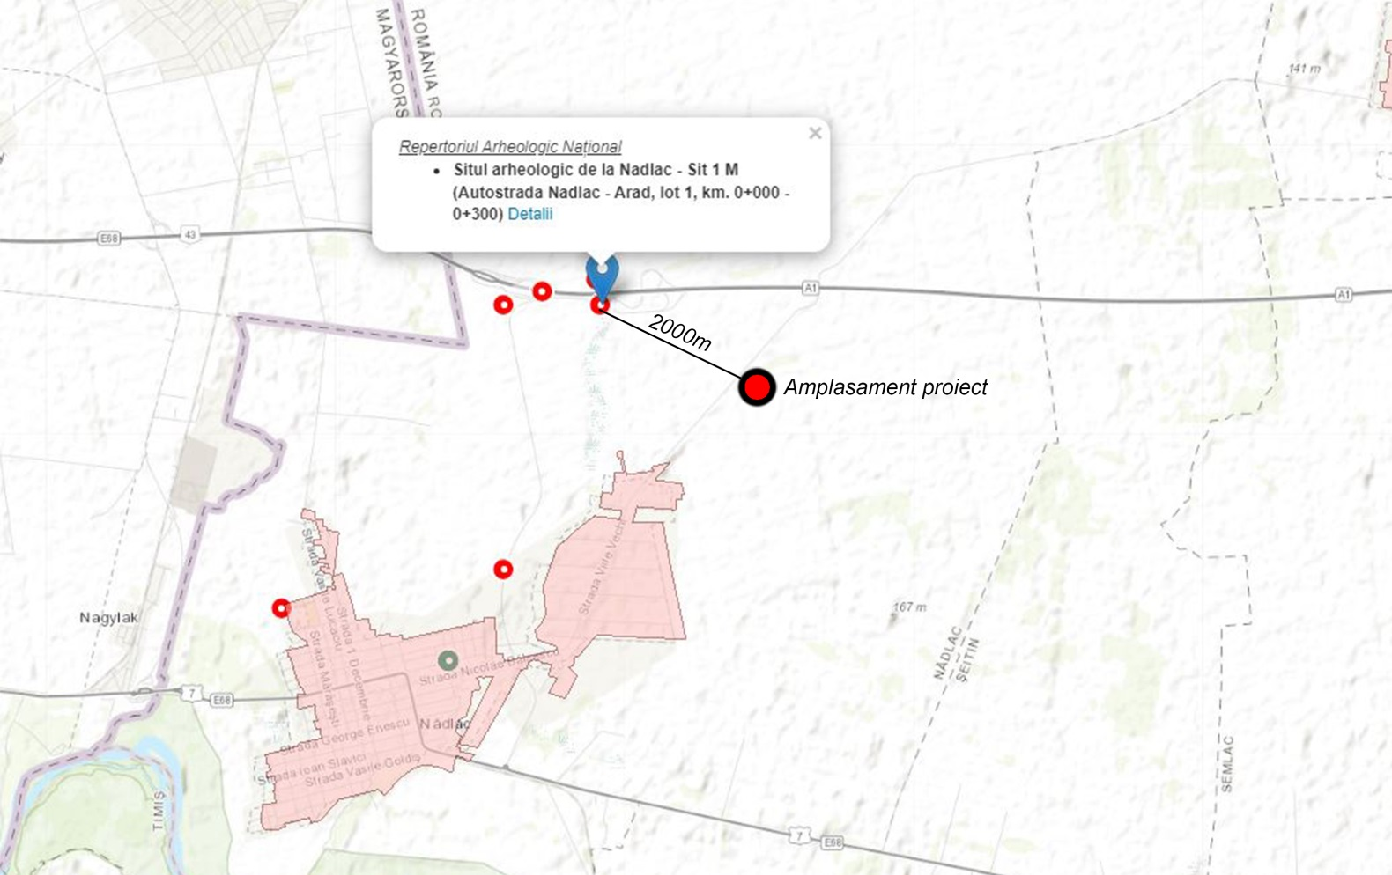
Fig. V.1. harta monumentelor publicată la adresa https://map.cimec.ro/Mapserver/
Cel mai apropiat sit cu valoare de patrimoniu este situl 1 M de la Nadlac, situat pe autostrada Nadlac-Arad, la km 0+000m…0+300m de tip așezare și necropolă din secolele III-V, la o distanță de aproximativ 2km, sit care nu e afectat de proiectul propus.
– hărți, fotografii ale amplasamentului care pot oferi informații privind caracteristicile fizice ale mediului, atât naturale, cât și artificiale, și alte informații privind:• folosințele actuale și planificate ale terenului atât pe amplasament, cât și pe zone adiacente acestuia;• politici de zonare și de folosire a terenului;• arealele sensibile;
Fig. III.1 Planșă de încadrare cu distanțe până la vecinătăți: intravilane, arii protejate, cu marcarea cailor de transport.

Amplasamentul este situat în zonă de câmpie, pe un teren plat, la o altitudine de aproximativ 96m față de nivelul Mării Negre. Parcela este înconjurată de terenuri agricole și DJ709J. Porțiunea care urmează a fi construită se va scoate din circuitul agricol.
Orașul Nădlac este într-o relativă proximitate. Punctul cel mai apropiat al intravilanului este la 718m, însă zonificarea prin planul urbanistic general este ”zona cu unităti agrozootehnice”, deci cu o funcțiune similară a celei propuse.
Următoarele localități din proximitate sunt Csanadpalota (HU) la 6,6km NV și Peregu Mare la 8km la NE, nefiind afectat in vreun fel de propunere.
Cea mai apropiată locuință este la o distanță de aproximativ 1562m în Nădlac.
Cel mai apropiat areal sensibil este situl Natura2000: Lunca Mureșului Inferior identificat prin ROSCI0108, la o distanță de aproximativ 5,7km.
– coordonatele geografice ale amplasamentului proiectului, care vor fi prezentate sub formă de vector în format digital cu referință geografică, în sistem de proiecție națională Stereo 1970;
Coordonatele parcelei, în sistemul de proiecție Stereo 70, sunt:
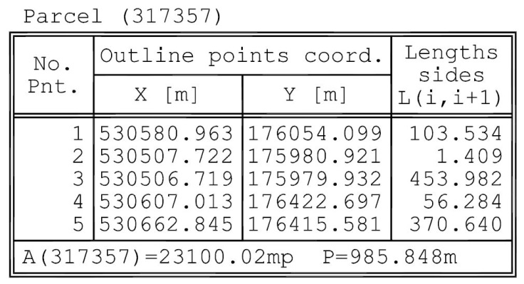
– detalii privind orice variantă de amplasament care a fost luată în considerare.
Nu este cazul.

VI. Descrierea tuturor efectelor semnificative posibile asupra mediului ale proiectului, în limita informațiilor disponibile:
A. Surse de poluanți și instalații pentru reținerea, evacuarea și dispersia poluanților în mediu:

a) protecția calității apelor:
– sursele de poluanti pentru ape, locul de evacuare sau emisarul;
– statiile si instalatiile de epurare sau de preepurare a apelor uzate prevazute.
• Pe perioada execuției:
Există posibilitatea poluării accidentale cu carburanți și lubrifianți a apei de către utilajele folosite în timpul execuției lucrărilor.
Aceste accidente pot fi evitate prin respectarea unor măsuri organizatorice (alimentarea cu combustibil a utilajelor din cisterne în locuri amenajate din organizarea de șantier).
Se apreciaza ca lucrarile de executie nu afecteaza calitatea apei pe zona de lucru parametrii fizico-chimici, biologici si bacteriologici ramanand in limitele admise.
• Pe perioada funcționării:
Apele uzate menajere și apele pluviale de pe parcări pot constitui surse de poluare pentru ape doar în cazuri accidentale. Investitia presupune utilizarea de apa din foraj, alimentarea cu apa in scop menajer neputând fi asigurată prin rețea edilitară publică. Apa uzată se va duce spre un tanc septic vidanjabil prin tuburile de canalizare propuse. Tancul septic vidanjabil va fi golit periodic de catre o firmă autorizata.
Apele pluviale colectate de pe acoperișuri vor fi deversate pe spațiile verzi de pe parcelă.

b) protecția aerului:
– sursele de poluanti pentru aer, poluanti;
• Pe perioada execuției:
- noxe degajate la funcționarea și circulația utilajelor și a mijloacelor de transport;
- praf rezultat la executarea lucrărilor de excavații;
- manipularea materialelor pulverulente în scopul preparării materialelor de construcție.
• Pe perioada funcționării:
- noxe degajate la circulația autovehiculelor;
– instalatiile pentru retinerea si dispersia poluantilor in atmosfera.
Măsuri de protecție a mediului prevăzute:
- verificarea funcționării utilajelor și a mijloacelor de transport;
- udarea suprafețelor înaintea începerii excavațiilor;
- manipularea cu grijă deosebită a materialelor pulverulente utilizate la prepararea materialelor de construcție;
Obiectivul nu va constitui un factor de poluare a aerului deoarece în urma activităţilor desfăşurate nu vor rezulta emisii şi imisii în atmosferă care să depăşească limitele maxime admise.

c) protecția împotriva zgomotului și vibrațiilor:
– sursele de zgomot si de vibratii;
• Pe perioada execuției:
Singurele surse de zgomot și vibrații vor fi reprezentate de funcționarea și circulația utilajelor și a mijloacelor de transport.
• Pe perioada funcționării:
Principala sursa de zgomot ar fi de la mutarea cu motostivuitorul a containerelor tip IBC cu substante chimice, operatie care are loc si in momentul de fata. Realizarea investitiei nu presupune generarea suplimentara de zgomot.
– amenajarile si dotarile pentru protectia impotriva zgomotului si vibratiilor.
Măsuri de protecție a mediului prevăzute:
- verificarea funcționării utilajelor și a mijloacelor de transport pentru ca acestea să respecte normele admise privind zgomotul pe perioada execuției;
- parcela propusă este șa distanțe semnificative de zone de locuire unde eventualul impact al zgomotului ar fi relevant. Zgomotul produs va fi relativ mic, iar distanța până la cea mai apropiată locunță este suficientă pentru a-l dispersa.

d) protecția împotriva radiațiilor:
– sursele de radiatii;
Nu este cazul.
– amenajarile si dotarile pentru protectia impotriva radiatiilor.
Nu este cazul.

e) protecția solului și a subsolului:
– sursele de poluanti pentru sol, subsol si ape freatice;
Există posibilitatea poluării accidentale cu carburanți și lubrifianți a solului de către utilajele folosite în timpul execuției lucrărilor.
Deșeurile menajere și de construcții rezultate pe perioada de execuție pot constitui și ele un factor de poluare accidentală pentru sol.
În timpul utilizării, există riscul concentrării de dejecții, degradând solul.
– lucrarile si dotarile pentru protectia solului si a subsolului.
Poluările accidentale cu carburanți și lubrefianți pot fi evitate prin respectarea unor măsuri organizatorice (alimentarea cu combustibil a utilajelor din cisterne în locuri amenajate din organizarea de șantier, realizând ITP a utilajelor).
Deșeurile de construcții rezultate pe perioada de execuție vor fi depozitate în containere, în locuri special amenajate și predate către firme specializate.
Deșeurile menajere rezultate pe perioada de execuție vor fi depozitate în containere și apoi vor fi predate către firme specializate.
Dejecțiile uscate rezultate vor fi depozitate pe o platformă între axele 12-15, sub care este un bazin, izolat de sol pentru a nu permite infiltrații, în care se depozitează dejecții semilichide. Gestionarea dejecțiilor se va face cu o firmă specializată.

f) protecția ecosistemelor terestre și acvatice:
– identificarea arealelor sensibile ce pot fi afectate de proiect;
Nu este cazul. Cel mai apropiat areal natural este la 5,7km: ROSCI0108 și cel mai apropiat monument este la 2km la nord-vest (situl 1 M de la Nadlac, situat pe autostrada Nadlac-Arad, la km 0+000m…0+300m).
– lucrarile, dotarile si masurile pentru protectia biodiversitatii, monumentelor naturii si ariilor protejate.
Nu este cazul.

g) protecția așezărilor umane și a altor obiective de interes public:
–identificarea obiectivelor de interes public, distanta fata de asezarile umane, respectiv fata de monumente istorice si de arhitectura, alte zone asupra carora exista instituit un regim de restrictie, zone de interes traditional etc.
Distanțele de la obiectivul propus față de cele mai apropiate limite de terenuri destinate locuirii sunt:
-la sud – 1,56km - Nădlac
-la nord - 4km – Mezohegyes (HU)
-la nord-est – 8km – Peregu Mare
-la vest – 6,6km – Csanadpalota (HU)
Proiectul propus va respecta distanțele impuse prin certificatul de urbanism, astfel neafectând clădirile învecinate.
Surse potențiale de afectare a aşezărilor umane şi a altor obiective de interes public:
• Pe perioada execuției:
- lucrările de săpătură și lucrările efectuate pentru construcția clădirii;
- accesele pe amplasament;
- colectarea și depozitarea temporară a deșeurilor rezultate din realizarea construcției.
• Pe perioada funcționării:
- surse de zgomot de la circulația autovehiculelor;
- riscul de miros este, practic, inexistent datorită distanțelor foarte mari până la construcții de locuit.
– lucrarile, dotarile si masurile pentru protectia asezarilor umane si a obiectivelor protejate si/sau de interes public.
Măsuri de protecție a mediului prevăzute în perioada de execuție:
- menținerea ordinii și a curățeniei în perioada de construcție;
- depozitarea deșeurilor în locuri special amenajate;
- udarea suprafețelor înaintea începerii excavațiilor;
Măsuri de protecție a mediului prevăzute în perioada de funcționare:
- menținerea ordinii și a curățeniei în perioada de funcționare;

h) prevenirea și gestionarea deșeurilor generate pe amplasament în timpul realizării proiectului/în timpul exploatării, inclusiv eliminarea:
– tipurile si cantitatile de deseuri de orice natura rezultate;
• Pe perioada execuției:
În urma lucărilor de execuție vor rezulta următoarele tipuri de deşeuri:
- deșeuri din activitățile de construcție;
- deșeuri menajere.
Cantitățile de deșeuri din activitățile de construcție:
Tip deşeu | Cantitate deşeu
- pământ strat vegetal și săpături fundații | 1576 mc
- fier şi oţel | 0,01 mc

• Pe perioada funcționării:
În urma utilizării, rezultă dejecții uscate și deșeuri menajere.
Deșeurile menajere vor fi preluate de o firmă autorizată.
– modul de gospodarire a deseurilor.
• Pe perioada execuției:
- deșeurile nereciclabile din activitățile de construcție vor fi depozitate pe platforme betonate și vor fi predate către firme specializate;
- deșeurile reciclabile din activitățile de construcție vor fi depozitate separat pe tipuri și vor fi predate către firme specializate;
- deşeurile menajere nereciclabile vor fi colectate şi depozitate temporar în europubele amplasate pe o platformă betonată. Ele vor fi predate periodic către o firmă specializată.
• Pe perioada funcționării:
Dejecțiile sunt refolosite ca îngrășământ, însă, în lipsa terenurilor proprii, acestea vor fi alocate către terți.
Deșeurile menajere vor fi preluate de o firmă autorizată.

i) gospodărirea substanțelor și preparatelor chimice periculoase:
– substantele si preparatele chimice periculoase utilizate si/sau produse;
– identificarea arealelor sensibile ce pot fi afectate de proiect;
– lucrarile, dotarile si masurile pentru protectia biodiversitatii, monumentelor naturii si ariilor protejate.
Nu este cazul. Nu sunt folosite substanțe chimice periculoase.

VII. Descrierea aspectelor de mediu susceptibile a fi afectate în mod semnificativ de proiect:
– impactul asupra populației, sănătății umane, biodiversității (acordând o atenție specială speciilor și habitatelor protejate), conservarea habitatelor naturale, a florei și a faunei sălbatice, terenurilor, solului, folosințelor, bunurilor materiale, calității și regimului cantitativ al apei, calității aerului, climei (de exemplu, natura și amploarea emisiilor de gaze cu efect de seră), zgomotelor și vibrațiilor, peisajului și mediului vizual, patrimoniului istoric și cultural și asupra interacțiunilor dintre aceste elemente. Natura impactului (adică impactul direct, indirect, secundar, cumulativ, pe termen scurt, mediu și lung, permanent și temporar, pozitiv și negativ);
– extinderea impactului (zona geografică, numărul populației/habitatelor/speciilor afectate);
– magnitudinea și complexitatea impactului;– probabilitatea impactului;
– durata, frecvența și reversibilitatea impactului;
– măsurile de evitare, reducere sau ameliorare a impactului semnificativ asupra mediului;
– natura transfrontalieră a impactului.

VIII. Prevederi pentru monitorizarea mediului - dotări și măsuri prevăzute pentru controlul emisiilor de poluanți în mediu, inclusiv pentru conformarea la cerințele privind monitorizarea emisiilor prevăzute de concluziile celor mai bune tehnici disponibile aplicabile. Se va avea în vedere ca implementarea proiectului să nu influențeze negativ calitatea aerului în zonă.

IX. Legătura cu alte acte normative și/sau planuri/programe/strategii/documente de planificare:
A. Justificarea încadrării proiectului, după caz, în prevederile altor acte normative naționale care transpun legislația Uniunii Europene: Directiva 2010/75/UE (IED) a Parlamentului European și a Consiliului din 24 noiembrie 2010 privind emisiile industriale (prevenirea și controlul integrat al poluării), Directiva 2012/18/UE a Parlamentului European și a Consiliului din 4 iulie 2012 privind controlul pericolelor de accidente majore care implică substanțe periculoase, de modificare și ulterior de abrogare a Directivei 96/82/CE a Consiliului, Directiva 2000/60/CE a Parlamentului European și a Consiliului din 23 octombrie 2000 de stabilire a unui cadru de politică comunitară în domeniul apei, Directiva-cadru aer 2008/50/CE a Parlamentului European și a Consiliului din 21 mai 2008 privind calitatea aerului înconjurător și un aer mai curat pentru Europa, Directiva 2008/98/CE a Parlamentului European și a Consiliului din 19 noiembrie 2008 privind deșeurile și de abrogare a anumitor directive, și altele).
B. Se va menționa planul/programul/strategia/documentul de programare/planificare din care face proiectul, cu indicarea actului normativ prin care a fost aprobat.
Nu este cazul.

X. Lucrări necesare organizării de șantier:
Materialele de construcţie cum sunt stâlpii si grinzile metalice se vor putea depozita şi în incinta proprietăţii, în aer liber, fără măsuri deosebite de protecţie. Materialele de construcţie care necesită protecţie contra intemperiilor se vor putea depozita pe timpul execuţiei lucrărilor de construcţie în incinta magaziei provizorii, care se va amplasa la început. În acest sens, pe terenul aferent se va organiza şantierul prin amplasarea unor obiecte provizorii :
- magazia provizorie cu rol de depozitare materiale, vestiar muncitori şi depozitare scule ;
- generator de energie electrică;
- punct PSI (în imediata apropiere a sursei de apă) ;
- platou depozitare materiale.
Nu sunt necesare măsuri de protecţie a vecinătăţilor.
Se vor lua măsuri preventive cu scopul de a evita producerea accidentelor de lucru sau a incendiilor.
Pentru a preveni declanşarea unor incendii se va evita lucrul cu şi în preajma surselor de foc. Dacă se folosesc utilaje cu acţionare electrică, se va avea în vedere respectarea măsurilor de protecţie în acest sens, evitând mai ales utilizarea unor conductori cu izolaţie necorespunzătoare şi a unor împământări necorespunzătoare.
- localizarea organizării de şantier;
Va fi localizata numai in incinta proprie
- descrierea impactului asupra mediului a lucrărilor organizării de şantier;
Lucrarile efectuate pentru organizarea de santier au un impact nesemnificativ asupra mediului
- surse de poluanţi şi instalaţii pentru reţinerea, evacuarea şi dispersia poluanţilor în mediu în timpul organizării de şantier;
- poluării accidentale cu carburanți și lubrifianți de către utilajele folosite;
- gazele de eșapament rezultate din funcționarea utilajelor mecanice și de transport;
- poluării fonice de către utilajele folosite;
- deșeurile menajere și de construcții rezultate
- dotări şi măsuri prevăzute pentru controlul emisiilor de poluanţi în mediu.
- pe durata executării lucrărilor, constructorul va urmări în permanenţă respectarea normelor şi procedurilor de execuţie specifice fiecărui tip de lucrare în parte şi va asigura respectarea normelor de tehnica securităţii muncii, PSI şi de protecţie a mediului pentru tot personalul de execuţie;
- in vederea reducerii nivelului de zgomot şi vibraţii beneficiarul investiţiei va trebui să impună constructorului să nu folosească utilaje cu grad avansat de uzură care pot emite pe lângă zgomote la niveluri mai înalte si alte noxe (fum, gaze nearse, monoxid de carbon, etc.);
- in zilele secetoase constructorul va lua măsurile de umectare a căilor de acces astfel încât impactul asupra mediului datorat antrenării pulberilor sedimentabile de pe sol să fie cât mai redus;
- regimul gospodăririi deşeurilor produse în timpul execuţiei lucrurilor va face obiectul organizării de şantier, în conformitate cu reglementările în vigoare, aceste deşeuri vor fi colectate pe tipuri şi eliminate corespunzător;
- deşeurile menajere si cele asimilabile acestora vor fi colectate în interiorul organizării de şantier în puncte de colectare prevăzute cu containere tip pubele. Aceste deşeuri, periodic, vor fi predate către societăţi autorizate;
- pe toată durata de realizare a lucrărilor este strict interzis a se efectua descărcări de deşeuri lichide sau solide, in ape de suprafaţa sau subterane;
- se va evita amplasarea directă pe sol a materialelor de construcţie şi a deşeurilor, depozitarea temporară a acestora se va face doar după ce suprafeţele destinate au fost impermeabilizate cu folie de polietilenă;
- la ieşirea din şantier se va asigura curăţarea roţilor autovehiculelor şi utilajelor.

XI. Lucrări de refacere a amplasamentului la finalizarea investiției, în caz de accidente și/sau la încetarea activității, în măsura în care aceste informații sunt disponibile:
– lucrarile propuse pentru refacerea amplasamentului la finalizarea investitiei, in caz de accidente si/sau la incetarea activitatii;
În urma lucrărilor de construire vor apărea pământuri de săpătură şi un volum de strat vegetal care se vor utiliza ca umplutură în zone mai joase și peste spațiul verde rezultat.
Suprafeţele libere rămase după realizarea construcţiilor vor rămâne spațiu verde cu iarbă.
– aspecte referitoare la prevenirea si modul de raspuns pentru cazuri de poluari accidentale;
Nu este cazul.
– aspecte referitoare la inchiderea/dezafectarea/demolarea instalatiei;
Nu este cazul.
– modalitati de refacere a starii initiale/reabilitare in vederea utilizarii ulterioare a terenului.
Nu este cazul.

XII. Anexe - piese desenate:
1. planul de încadrare în zonă a obiectivului și planul de situație, cu modul de planificare a utilizării suprafețelor; formele fizice ale proiectului (planuri, clădiri, alte structuri, materiale de construcție și altele); planșe reprezentând limitele amplasamentului proiectului, inclusiv orice suprafață de teren solicitată pentru a fi folosită temporar (planuri de situație și amplasamente);
2. schemele-flux pentru procesul tehnologic și fazele activității, cu instalațiile de depoluare;
3. schema-flux a gestionării deșeurilor;
4. alte piese desenate, stabilite de autoritatea publică pentru protecția mediului.

XIII. Pentru proiectele care intră sub incidența prevederilor art. 28 din Ordonanța de urgență a Guvernului nr. 57/2007 privind regimul ariilor naturale protejate, conservarea habitatelor naturale, a florei și faunei sălbatice, aprobată cu modificări și completări prin Legea nr. 49/2011, cu modificările și completările ulterioare, memoriul va fi completat cu următoarele:
a) descrierea succintă a proiectului și distanța față de aria naturală protejată de interes comunitar, precum și coordonatele geografice (Stereo 70) ale amplasamentului proiectului. Aceste coordonate vor fi prezentate sub formă de vector în format digital cu referință geografică, în sistem de proiecție națională Stereo 1970, sau de tabel în format electronic conținând coordonatele conturului (X, Y) în sistem de proiecție națională Stereo 1970;
Cel mai apropiat areal natural protejat este la 5,7km.
Coordonatele geografice ale punctelor de contur, în sistem de proiecție Stereo 70, sunt următoarele:
b) numele și codul ariei naturale protejate de interes comunitar;
Aria protejată face parte din rețeaua Natura 2000, se numește ” Lunca Mureșului Inferior” și are codul: ROSCI0108.
c) prezența și efectivele/suprafețele acoperite de specii și habitate de interes comunitar în zona proiectului;
Nu este cazul. Distanța dintre parcela studiată și cel mai apropiat punct din Lunca Mureșului este de 5,7km.
d) se va preciza dacă proiectul propus nu are legătură directă cu sau nu este necesar pentru managementul conservării ariei naturale protejate de interes comunitar;
Proiectul propus nu are legătură cu vreo arie naturală.
e) se va estima impactul potențial al proiectului asupra speciilor și habitatelor din aria naturală protejată de interes comunitar;
Estimăm că proiectul nu va avea imact asupra ariei naturale, habitatelor sau asupra oricărei specii din aceasta.
f) alte informații prevăzute în legislația în vigoare.
Nu este cazul.

XIV. Pentru proiectele care se realizează pe ape sau au legătură cu apele, memoriul va fi completat cu următoarele informații, preluate din Planurile de management bazinale, actualizate:
1. Localizarea proiectului:– bazinul hidrografic;– cursul de apă: denumirea și codul cadastral;– corpul de apă (de suprafață și/sau subteran): denumire și cod.
2. Indicarea stării ecologice/potențialului ecologic și starea chimică a corpului de apă de suprafață; pentru corpul de apă subteran se vor indica starea cantitativă și starea chimică a corpului de apă.
3. Indicarea obiectivului/obiectivelor de mediu pentru fiecare corp de apă identificat, cu precizarea excepțiilor aplicate și a termenelor aferente, după caz.
Nu este cazul. Proiectul nu se realizează pe ape și nu are legptură cu apele.

XV. Criteriile prevăzute în anexa nr. 3 la Legea nr. 292/2018 privind evaluarea impactului anumitor proiecte publice și private asupra mediului se iau în considerare, dacă este cazul, în momentul compilării informațiilor în conformitate cu punctele III-XIV.
Anexa 3 din legea 292/2018.
CRITERII de selecție pentru stabilirea necesității efectuării evaluării impactului asupra mediului
1. Caracteristicile proiectelor
Caracteristicile proiectelor trebuie examinate, în special, în ceea ce privește:
a) dimensiunea și concepția întregului proiect;
b) cumularea cu alte proiecte existente și/sau aprobate;
c) utilizarea resurselor naturale, în special a solului, a terenurilor, a apei și a biodiversității;
d) cantitatea și tipurile de deșeuri generate/gestionate;
e) poluarea și alte efecte negative;
f) riscurile de accidente majore și/sau dezastre relevante pentru proiectul în cauză, inclusiv cele cauzate de schimbările climatice, conform informațiilor științifice;
g) riscurile pentru sănătatea umană - de exemplu, din cauza contaminării apei sau a poluării atmosferice.
2. Amplasarea proiectelor
Sensibilitatea ecologică a zonelor geografice susceptibile de a fi afectate de proiecte trebuie luată în considerare, în special în ceea ce privește:
a) utilizarea actuală și aprobată a terenurilor;
b) bogăția, disponibilitatea, calitatea și capacitatea de regenerare relative ale resurselor naturale, inclusiv solul, terenurile, apa și biodiversitatea, din zonă și din subteranul acesteia;
c) capacitatea de absorbție a mediului natural, acordându-se o atenție specială următoarelor zone:
1. zone umede, zone riverane, guri ale râurilor;
2. zone costiere și mediul marin;
3. zonele montane și forestiere;
4. arii naturale protejate de interes național, comunitar, internațional;
5. zone clasificate sau protejate conform legislației în vigoare: situri Natura 2000 desemnate în conformitate cu legislația privind regimul ariilor naturale protejate, conservarea habitatelor naturale, a florei și faunei sălbatice; zonele prevăzute de legislația privind aprobarea Planului de amenajare a teritoriului național - Secțiunea a III-a - zone protejate, zonele de protecție instituite conform prevederilor legislației din domeniul apelor, precum și a celei privind caracterul și mărimea zonelor de protecție sanitară și hidrogeologică;
6. zonele în care au existat deja cazuri de nerespectare a standardelor de calitate a mediului prevăzute de legislația națională și la nivelul Uniunii Europene și relevante pentru proiect sau în care se consideră că există astfel de cazuri;
7. zonele cu o densitate mare a populației;
8. peisaje și situri importante din punct de vedere istoric, cultural sau arheologic.
3. Tipurile și caracteristicile impactului potențial
Efectele semnificative pe care le pot avea proiectele asupra mediului trebuie analizate în raport cu criteriile stabilite la pct. 1 și 2, având în vedere impactul proiectului asupra factorilor prevăzuți la art. 7 alin. (2) din prezenta lege, și ținând seama de:
a) importanța și extinderea spațială a impactului - de exemplu, zona geografică și dimensiunea populației care poate fi afectată;
b) natura impactului;
c) natura transfrontalieră a impactului;
d) intensitatea și complexitatea impactului;
e) probabilitatea impactului;
f) debutul, durata, frecvența și reversibilitatea preconizate ale impactului;
g) cumularea impactului cu impactul altor proiecte existente și/sau aprobate;
h) posibilitatea de reducere efectivă a impactului.

Arad, Întocmit,

21.07.2022 arh. Laura MUREȘAN

